**SIMPOSIO INTERNACIONAL DE CONSTRUCCIONES**

**Estudio de la capacidad de carga de cimentaciones superficiales mediante la modelación de numérica**

***Study of the load capacity of shallow foundations through numerical modeling.***

**MsC. Aymet Machado Jácome 1, Dr. Gilberto Quevedo Sotolongo 2, Dayana Espino Macías 3**

1. Universidad de Ciego de Ávila “Máximo Gómez Báez”. [aymetmachado@gmail.com](mailto:aymetmachado@gmail.com)

2. Universidad Central ¨Marta Abreu¨ de Las Villas. [quevedo@uclv.edu.cu](mailto:quevedo@uclv.edu.cu)

3. Universidad de Ciego de Ávila “Máximo Gómez Báez”.

**RESUMEN**

En este trabajo se realiza la modelación numérica de cimentaciones superficiales en suelos friccionales, mediante el software ABAQUS/CAE versión 6.14, que está sustentado sobre la base del Método de los Elementos Finitos (MEF). Los resultados obtenidos son verificados con pruebas de placa “in situ” permitiendo evidenciar la validez del modelo implementado. Se plantean las bases metodológicas para la simulación de las cimentaciones superficiales, pudiéndose ejemplificar: la modelación de la geometría, las condiciones de apoyo, borde o frontera, la calibración y validación de los modelos numéricos. Además se realiza el diseño geotécnico de varias cimentaciones de un proyecto real, pudiéndose valorar con la precisión requerida el comportamiento tenso-deformacional en estos suelos así como la capacidad de carga.

**ABSTRACT**

In this work, the numerical modeling of superficial foundations in frictional soils is carried out, using the ABAQUS / CAE version 6.14 software, which is supported on the basis of the Finite Element Method (FEM). The results obtained are verified with plate tests "in situ" allowing to demonstrate the validity of the implemented model. The methodological bases for the simulation of the superficial foundations are proposed, being able to exemplify: the modeling of the geometry, the support conditions, edge or border, the calibration and validation of the numerical models. In addition, the geotechnical design of several foundations of a real project is carried out, being able to assess with the required precision the stress-strain behavior in these soils as well as the load capacity.

**Palabras claves**: capacidad de carga, cimentación superficial, modelación de numérica

***Keywords****: bearing capacity, shallow foundations, numerical modeling*

**Introducción**

La cimentación es aquella parte de la estructura, que transmite al terreno su propio peso y las cargas actuantes, de modo que la estructura que soporta sea estable, la presión transmitida sea menor a la admisible y los asientos se encuentren limitados. La cimentación debe resistir las cargas y sujetar la estructura frente a acciones horizontales como el viento y el sismo, conservando su integridad. La interacción entre el suelo y la estructura depende de la naturaleza del propio suelo, éste es el único elemento que no podemos elegir, por lo que la cimentación la realizaremos en función del mismo. Por otro lado, el terreno no se encuentra todo a la misma profundidad, otra circunstancia que influye en la elección de la cimentación adecuada. La finalidad de la cimentación es sustentar estructuras garantizando la estabilidad y evitando daños a los materiales estructurales y no estructurales.

Los cimientos aislados (Zapata Aislada) son un tipo de cimentación superficial que sirve de base de elementos estructurales puntuales como son los pilares; de modo que esta zapata amplía la superficie de apoyo hasta lograr que el suelo soporte sin problemas la carga que le transmite. El término zapata aislada se debe a que se usa para asentar un único pilar, de ahí el nombre de aislada. Es el tipo de zapata más simple, aunque cuando el momento flector en la base del pilar es excesivo no son adecuadas y en su lugar deben emplearse zapatas combinadas o zapatas corridas en las que se asienten más de un pilar. La zapata aislada no necesita junta pues al estar empotrada en el terreno no se ve afectada por los cambios térmicos. Pueden ser un bloque macizo de concreto o pueden ser armadas en la parte inferior con varillas de acero en malla con una separación máxima entre barras de treinta (30) centímetros. Se debe considerar, como en todo elemento estructural, el debido recubrimiento, que es de 7 centímetros, para proteger la armadura de la corrosión.

Para su diseño existen varios métodos:

* Método de Tensiones Admisibles: Se basa en comparar lo esfuerzos actuantes en el suelo por el efecto de las cargas características, con el valor del esfuerzo admisible del suelos (resistencia del suelo). Para este método no existe una base científica que establezca el valor del esfuerzo admisible del material, por lo que no se chequea el deslizamiento, y no se tiene presente el ángulo de fricción interno.
* Método del Factor de Seguridad Global: Se analiza que la función de los esfuerzos actuantes a nivel de cimentación, determinados a partir de las cargas características sea menor o igual que la función de los esfuerzos resistentes de rotura, determinados con los valores medios de la resistencia de los materiales multiplicado por un factor de seguridad. El valor del factor K se fija de forma empírica, por lo que introduce más seguridad que la requerida y no tiene en cuenta la variabilidad de la propiedades físico-mecánicas del suelo.
* Método de Estados Límites: 1er Estado Límite: donde se chequea el vuelco, el deslizamiento y la capacidad de carga; se diseña para lograr la resistencia y estabilidad de la estructura con los valores de cálculo. 2do Estado Límite: es el que garantiza la utilización y servicio de la estructura, se chequea la deformación que puede ocurrir para los valores reales de servicio. Para la realización del chequeo del deslizamiento se tiene en cuenta varias características como son las cargas actuantes, las propiedades resistentes de los materiales (con el ángulo de fricción interna) y las condiciones de trabajo generales en la obra con el tipo de fallo.

Según la normativa cubana, el diseño de la cimentación se realizará por el Método de Estados Límites, el cual se basa en la obtención de un diseño donde las cargas y las tensiones a las que está sometido el suelo en las bases de los cimientos, así como las deformaciones y desplazamientos que ellas originan en dichas bases estén cerca de los límites permisibles y nunca lo sobrepasan.

Desde el punto de vista geotécnico el comportamiento estructural queda definido por la interacción que se desarrolla en el contacto suelo-estructura. Muchas investigaciones han demostrado que la rugosidad superficial juega un papel importante en el comportamiento de la interfase entre suelos y superficies sólidas. Como resultado, se obtiene un aumento de los parámetros de rozamiento en la interfase, δ y Ca, con el aumento de la rugosidad. La interfase juega un papel importante en el dimensionamiento de muchas aplicaciones geotécnicas, relacionando la resistencia de la interfaz (fricción y adherencia) del elemento estructural con la resistencia del suelo (ángulo de fricción y cohesión).

Existe un alto nivel de desarrollo en programas basados en el Método de los Elementos Finitos (MEF) como: ABAQUS, ANSYS, COSMOS, LUSAS y NASTRAN, los cuales han permitido estudiar los problemas geotécnicos desde una perspectiva general. ABAQUS es un programa destinado a resolver problemas de ciencias e ingeniería, puede resolver casi todo tipo de problemas, desde un simple análisis lineal hasta simulaciones complejas no lineales. ABAQUS 6.14 posee una extensa librería de elementos finitos que permite modelar virtualmente cualquier geometría, así como su extensa lista de modelos que simulan el comportamiento de una gran mayoría de materiales, permitiendo su aplicabilidad en distintas áreas de la ingeniería, por lo que se define como la herramienta computacional a emplear en la simulación del comportamiento mecánico del suelo.

De ahí que Problema científico planteado la necesidad de determinar en cimentaciones superficiales los efectos de rugosidad en la capacidad de carga y asentamiento, dentro de los criterios de seguridad y confiabilidad.

El Objetivo General de la investigación es Construir un modelo basado en el Método de Elementos Finitos (MEF) para el análisis de la capacidad de carga teniendo en cuenta la rugosidad, empleando el ABAQUS 6.14

**Desarrollo**

Implementación del suelo en el Diseño Geotécnico. Capacidad de Carga.

La capacidad de carga es la variación de la carga por unidad de área de manera tal que se alcanza la falla del suelo. Está asociada a los atributos que tiene el mismo de soportar la carga provocada por la superestructura. Existen tres tipos de falla que caracterizan el comportamiento del suelo: por rotura general, por rotura local y por punzonamiento.

Cálculo de la capacidad de carga según la normativa cubana.

Para el chequeo de la capacidad de carga por el estado límite de estabilidad, según la NC XX: 2004, debe cumplirse la siguiente condición: N* ≤ Qbt*

Los valores de las cargas de cálculo se determinan a partir de:

N’* = N’· f

H* = H· f

M’* = M’· f

N* = N’* + QC + QR

En el caso de cimientos aislados se puede suponer a: QC + QR = 20 b l d

Donde:

20 kN/m3 peso específico promedio del hormigón y el suelo situado por encima del nivel de cimentación.

Las expresiones anteriores están en función de las combinaciones de carga para el diseño por estabilidad con sus valores de cálculo.

El valor de la Qbt* para cimientos rectangulares se determina a partir de:

Qbt*=

La norma utiliza el método de Brinch-Hansen para la determinación de la capacidad de carga de los suelos, donde modifica el valor de N considerado a partir de los resultados obtenidos de investigaciones realizadas en Cuba.

Suelo φ y C – φ

qbr*=0.5γ*B´NγSγiγdγgγ+c*NcScicdcgc+q’*NqSqiqdqgq

Suelo C (ϕ = o).

qbr*=5.14c*(1+sc’+dc’-ic’-gc’)+q’*

q’*=γ1*·d+qsc*

Donde:

γ1*: Peso específico de cálculo por encima del nivel de cimentación, en el caso de existir más de un estrato en esta zona se toma un promedio ponderado de estos valores.

γ2*: Peso específico de cálculo por debajo del nivel de cimentación, hasta una profundidad 1.5 B’

L´: Lado mayor entre l´ y b´

B´: Lado menor entre l´ y b´

Nγ, NC, Nq: Factores de la capacidad de carga, que están en función de ϕ* determinados en tablas o por expresiones numéricas.

**El aporte de la Fricción**

La fricción entre los granos de un suelo brinda cierta resistencia al corte, por ende, el parámetro dominante es el ángulo de fricción interna del suelo (ϕ). Por esto se los designa suelos friccionales o granulares. (Terzariol, 2014). La diferencia en el comportamiento de los suelos no cohesivos (arenas y gravas) de los cohesivos (arcillas) está dada por dos aspectos: la permeabilidad y la estructura. (Maestre & Fernández 1994).

En las arenas, la resistencia a cortante está dada por el ángulo de fricción interna (Ф), y se considera que esta propiedad en los suelos arenosos depende directamente de la densidad relativa (Dr) del suelo. Otra característica que poseen los suelos friccionales es que su estructura provoca que la interacción entre sus partículas sea puramente mecánica, por lo que el comportamiento de la arena va a estar muy ligado a ésta y a su textura que coinciden prácticamente. (Maestre & Fernández 1994).

Los suelos friccionales tienen grandes capacidades de carga debido a que el ángulo de fricción interna que poseen es elevado, aunque los valores admisibles de tensiones en estos suelos para un comportamiento lineal del mismo son relativamente bajos.

### **Método de Elementos Finitos (MEF).**

El MEF se basa en transformar un cuerpo de naturaleza continua en un modelo discreto aproximado, esta transformación se denomina discretización del modelo.

La malla de discretización, es un elemento básico dentro de la elaboración de un modelo y para su elaboración es necesario seguir los criterios que definirán la exactitud de la aproximación, reduciendo los errores a marcos permisibles. Se recomienda:

* Lograr la mayor aproximación al problema mecánico en términos de geometría, condiciones de frontera y sistemas de cargas.
* Crear una malla lo suficientemente fina en las zonas más solicitadas, o sea donde se prevean la existencia de las mayores tensiones y/o deformaciones. Además también lo deben ser en zonas donde existan grandes cambios de curvatura.
* Definir elementos lo más parecidos a cuadrados, cubos o triángulos equiláteros para evitar la distorsión de los elementos y por tanto no introducir perturbaciones en los cálculos (Quevedo e Ibañez, 2001).

**Modelación de la Geometría**

El modelo geométrico es una representación limitada de las principales características geométricas del problema real (el cual presenta infinitos grados de libertad). El terreno se simplifica a un espacio acotado de dimensiones finitas colocando una serie de condiciones de borde en el perímetro exterior del modelo.

Para realizar la calibración del modelo se tomó como referencia el modelo propuesto por el Ing. Ernesto Antonio Ríos de Armas en su Trabajo de Diploma en el 2014, con las siguientes medidas:



9B

9B

6B

**Figura 1. Geometría del estrato**

Donde la profundidad variará de 1.5B a 6B, siendo B la base del cimiento cuadrado de 0.4m.

**Modelación del Material**

El módulo *Property* fue el utilizado para crear las secciones y materiales que se asignan a cada parte. El ABACUS CAE provee un amplio rango de posibles comportamientos de materiales, los cuales son elegidos en dependencia del análisis que se desee realizar.

**Modelación del Suelo.**

Para la modelación del suelo se asumió un comportamiento elasto- plástico. La modelación de la linealidad de este material se basó en el modelo lineal-elástico donde se definen los siguientes parámetros: Módulo de Young (E) y coeficiente de Poisson (μ).Para modelar la no linealidad se consideró el modelo de Mohr - Coulomb donde se le agregan los parámetros que caracterizan su resistencia mecánica al esfuerzo cortante: cohesión (c), el ángulo de fricción interna (𝜑) y la dilatancia (ᴪ). La siguiente tabla se muestra las propiedades del suelo utilizado para la calibración del modelo en 3D.

**Tabla 1 Material utilizado para la calibración del modelo en 3D.**

|  |  |  |  |  |  |
| --- | --- | --- | --- | --- | --- |
| Peso Específico  (γd) | Módulo de Young (E0) | Módulo de Poisson (ν) | Ángulo de fricción (φ) | Cohesión (C) | Ángulo de dilatancia  (ψ) |
| 19 kN/m3 | 30 MPa | 0,333 | 35° | 0 | 10,5° |

**Modelación del Hormigón.**

El subdominio cimiento está compuesto en su totalidad por hormigón al cual se le atribuye un comportamiento lineal-elástico. En la siguiente tabla se muestra las propiedades del material utilizado.

**Tabla 2 Propiedades del hormigón utilizadas en el cimiento**

|  |  |  |
| --- | --- | --- |
| **Módulo de Poisson (ν)** | **Módulo de Young (E0)** | **Peso Específico**  **𝛶** |
| 0,2 | 21,46x106 kPa | 1. kN/m3 |

**Ensamblaje de los modelos**

El modelo puede ser organizado dentro de un ensamblaje de las partes instadas, de esta manera el preprocesador grafico escribe el archivo de entrada. La geometría de un modelo puede ser definida a través del módulo Partes de Abaqus/Cae, las cuales son ensambladas unas respecto a las otras.

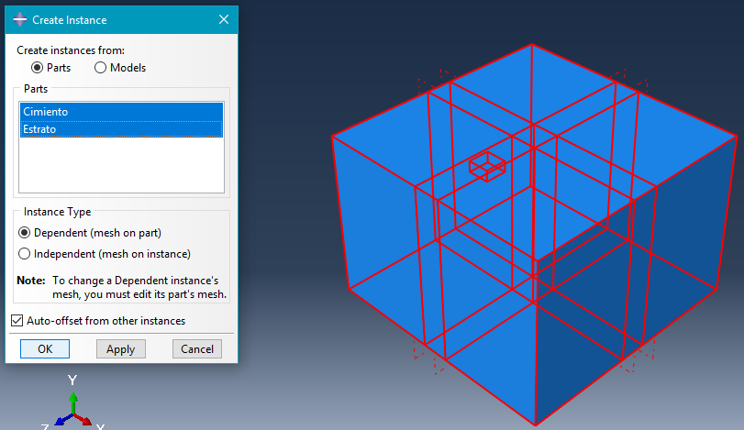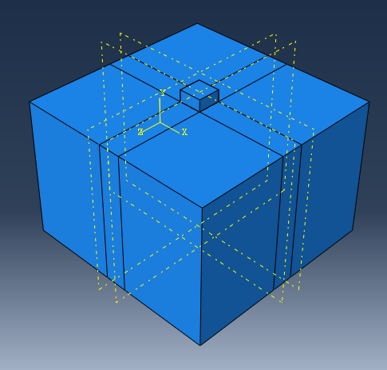

**Figura 2. Modelación del ensamblaje.**

**Generación del Contacto**

En este caso se define el contacto entre los materiales de cada elemento del modelo: El suelo del estrato y el hormigón del cimiento. La Interacción cimiento-suelo: determinado como un contacto entre superficies se le asignó un comportamiento friccional normal y tangencial, quedando establecida como superficie master el cimiento y como superficie esclava el suelo inferior a ella.

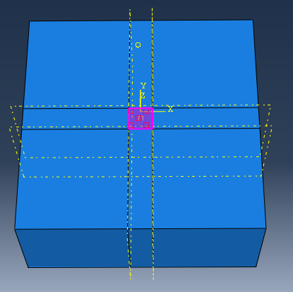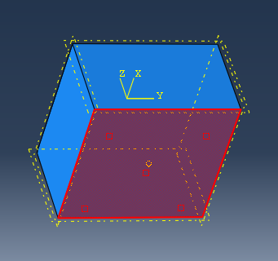

**Figura 3. Superficie esclava y Superficie master.**

La interacción suelo-estructura para todos los casos dados se definió con la ley de fricción de Coulomb que en el programa computacional utilizado se evidencia como (penalty method) mediante la proporcionalidad entre las tensiones tangenciales (𝝉) y las tensiones normales (σ) que se generan en la superficie de contacto a través del coeficiente de fricción.

**Modelación de las cargas**

La modelación de las cargas y condiciones de borde se crearán en el módulo Load. Previamente se utiliza el módulo Step en donde se determinan los momentos en los que actúan las cargas, las condiciones de borde y las interacciones entre las partes del modelo, el programa de cómputo ingenieril ABAQUS/CAE 6.14 permite definir los distintos estados de carga y las variables asociadas a los mismos además de dividir el proceso de análisis en pasos de cálculo (Step). Basado en el Step Peso Propio y mediante el procedimiento de Geostatic el cual garantiza el estado inicial de tensiones la autora modeló la sobrecarga que genera la masa del suelo (q’=γ·d) que se encuentra por encima de la cimentación, usando el opción Pressure, como es sabido tiene un efecto decisivo en la capacidad de carga, ya que se ha probado que un aumento de ésta repercute positivamente en el valor de carga resistente. Además en el Step Peso Propio se aplicó las cargas producidas por la gravedad mediante la opción GRAVITY, la cual es indicada para la modelación del peso propio. Al calcular las tensiones verticales por peso propio y los empujes del suelo en estado pasivo, se valida este hecho pues se obtiene resultados idénticos a los esperados.

**Calibración del mallado.**

Al finalizar el mallado y observar los resultados en el gráfico anterior, se puede llegar a la conclusión que es conveniente elegir la malla de 0.125B pues el tiempo de cómputo al compararla con la malla de 0.1B es menor. La malla de 0.25B queda descartada por tener un menor acercamiento al Método Analítico. Un aspecto a considerar debido a su importancia para disminuir el tiempo de ejecución del programa es el del mallado progresivo, haciéndolo a 0.125B en aquellos puntos donde interese tomar resultados y menos denso donde se aleja de la zona de interés, es de gran importancia recordar que a la hora de realizar el mallado progresivo se va a tomar en cuenta la relación entre la mayor dimensión del elemento y la menor dimensión del mismo, la cual no debe ser mayor a 4:1.

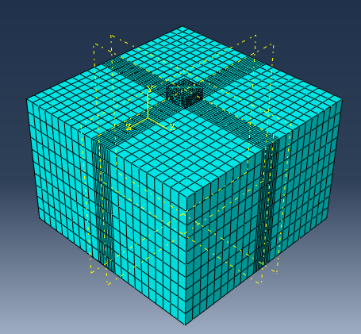

**Figura 4. Modelo propuesto**

**Comprobación del modelo propuesto**.

Durante la simulación del problema real se han hecho diferentes consideraciones y  
simplificaciones con el objetivo de disminuir la complejidad del modelo numérico. Todas estas respaldadas por los principios básicos de la modelación y del Software en específico empleado, que permiten ser válido el modelo propuesto para el estudio tenso-deformacional de los suelos en el trabajo. Para corroborar la precisión del modelo propuesto se realiza un ejemplo para el caso de un cimiento de 0.4 x 0.4 metros apoyado en un suelo friccional. Donde a continuación se muestran en la figura 5 la curva tensión-deformación, obtenida por el método de cálculo deasentamientos lineales de Sumatoria de Capas. En esta gráfica, se muestran además, la curva resultante de los cálculos de los asentamientos con la aplicación de la modelación numérica en el programa ABAQUS/CAE. Donde se podrá evaluar el nivel de aproximación entre los resultados obtenidos. Se observa una buena correspondencia entre los resultados obtenidos en el modelo numérico y el método analítico de sumatoria de capas. Esta correspondencia hace válido todas las simplificaciones y consideraciones tomadas para el proceso de modelación numérica de las deformaciones en suelos friccionales.

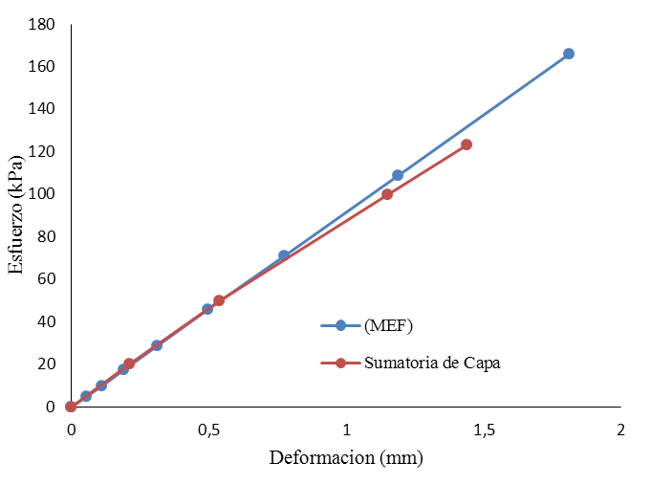

**Figura 5. Resultados de carga-asentamiento para el Modelo propuesto**

## **Características de los suelos a utilizar**

Para la realización de este estudio se va a utilizar dos suelos, con el objetivo de conocer el efecto que provoca la rugosidad en cada uno de ellos. En las siguientes tablas aparecen sus características.

**Tabla 3 Características de los suelos C-Φ**

|  |  |  |  |  |  |  |
| --- | --- | --- | --- | --- | --- | --- |
| **Características de los suelos** | | | | | | |
| **Suelo** | C (kPa) | Φn | (ν) | E(MPa) | γ (kN/m2) | Ψ(0.3 Φn) |
| Arena Media Seca | 0 | 35 | 0.26 | 25 | 17.5 | 10.5 |
| Arena Arcilla Limosa | 13 | 28 | 0.3 | 22 | 18.4 | 8.4 |
| Limo areno-arcilloso | 20 | 25 | 0.3 | 25 | 14.57 | 7.5 |
| Arena-Arcillosa | 10 | 25 | 0.28 | 22 | 17.33 | 7.5 |
| Arcilla | 59 | 12 | 0.2 | 15 | 15.45 | 3.6 |

Para cada tipo de suelo fue asignado un coeficiente de rugosidad auxiliándose en la tabla Valores de fricción superficial entre suelos y materiales de construcción [Tomada de (Potyondy, 1961)]. Donde la Arena Media seca obtendrá un coeficiente de rugosidad de 0.98, la Arena Arcilla limosa y el limo areno arcilloso un coeficiente de 1.12; la arena arcillosa 0.95 y la arcilla 0.60.

## **Determinación de qbr por métodos numéricos.**

Una vez utilizada la carga concentrada y centrada sobre el área del cimiento basado en el procedimiento Static Riks, para obtener el valor de la carga límite de falla se va a construir las curvas del comportamiento tenso-deformacional que permita obtener los resultados de qbr para ambos modelos (con y sin rugosidad).

**Tabla 4 Determinación de los valores de qbr para los suelos de estudio.**

|  |  |  |  |
| --- | --- | --- | --- |
| Suelo | Método Analítico  (KPa) | MEF Sin  Rugosidad(KPa) | MEF Con  Rugosidad(KPa) |
| Arena Media Seca | 1228.0 | 1237.0 | 1304.0 |
| Arena Arcilla Limosa | 1022.0 | 1040.0 | 1140.0 |
| Limo Areno Arcillosa | 918.2 | 927.4 | 987.5 |
| Arena Arcillosa | 728.4 | 754.7 | 772.2 |
| Arcilla | 528.9 | 541.2 | 574.2 |

Se puede observar como a medida que el valor del coeficiente de rugosidad aumenta el porciento de diferencia también lo hace. El cuándo al modelo se le incluye la rugosidad el suelo incrementa la capacidad de carga de manera considerable. Se pudo evidenciar que lo métodos analíticos coinciden con los métodos numéricos sin rugosidad y cuando se compara ambos métodos con el modelo con rugosidad hay un aumento en la capacidad de carga.

Figura 6 Comparación de la Capacidad de Carga Método Analítico-MEF.

Figura 7 Comparación de la Capacidad de Carga Método Analítico-MEF con rugosidad.

Al terminar los comparaciones entre todos los métodos, se puede llegar a la conclusión que es despreciable la diferencia entre los qbr calculado por métodos analíticos con el qbr del modelo computacional sin rugosidad, lo cual reafirma cuan eficiente es el programa Abaqus 6,14 los resultados se hallan entre 0,83% y 1,73% como se puede observar en la figura 6. Al realizar una comparación entre métodos numérico con rugosidad y métodos analíticos se puede cuantificar una diferencia que varía entre 7,11% hasta 10,35 % como se puede ver en la figura 7. También se realizaron comparaciones entre métodos numéricos con y sin rugosidad los cuales arrojaron resultados que se encuentran entre 6,34% y 8,77%. Al finalizar la investigación se pudo estimar la diferencia que existe al considerar la rugosidad en la interacción suelo-estructura. A medida que se incluye en el modelo la rugosidad se puede evidenciar el aumento de la capacidad de carga, la influencia de la rugosidad en la interacción suelo-estructura, basándose en el comportamiento tenso – deformacional y observándose aumentos de la capacidad de carga al comparar el modelo computacional (con rugosidad) con los métodos analíticos de un 8% y la diferencia de los valores entre la capacidad de carga que se obtiene de los modelos con rugosidad y sin rugosidad de 8.5%.

Conclusiones

* A través de la Modelación en 3D basada en el programa ABAQUS 6.14 se pudo confirmar que es el idóneo debido a que permite modelar casi cualquier geometría, simular el comportamiento de gran cantidad de materiales, definir gran variedad de cargas y modelar el problema existente en la interacción suelo-estructura, logrando de esta forma una excelente aproximación a la realidad.
* se logró calibrar el modelo tridimensional teniendo en cuenta una serie de parámetros, donde se obtuvo las dimensiones y la densidad de malla óptima necesaria para lograr la mejor aproximación de los cálculos y reducir el tiempo de corrida. Además de conseguir un modelo donde tuviese en cuenta el efecto de la rugosidad.
* Los resultados alcanzados demuestran que en los métodos analíticos no se toman en cuenta la rugosidad porque se ajustan más a los valores que se obtuvo de los métodos numéricos donde no se tuvo en cuenta tal efecto.
* Se puede apreciar una notable diferencia entre el método numérico donde se modela la rugosidad con respecto al método analítico ya que experimenta una diferencia que se encuentra entre 7.65% hasta 11.54 %.Se demostró que a medida que aumenta la rugosidad el porciento de diferencia entre ambos modelos incrementa, evidenciando el efecto que provoca en la capacidad de carga.

**Bibliografía**

Bonilla Rocha, J. D. (2008). Estudio del comportamiento de conectores tipo perno de estructuras compuestas de hormigón y acero mediante modelación numérica. Tesis de Doctorado. Universidad Central “Marta Abreu” de las Villas

Broche, J. L. L. (2005). Conceptualización del comportamiento estructural de las cimentaciones superficiales aisladas aplicando técnicas de modelación numérica. Tesis de Doctorado. Universidad Central “Marta Abreu” de las Villas

Cárdenas Haro, J. (2010). Análisis del comportamiento resistente y deformacional de cimientos laminares utilizando el método de elementos finitos. Cuenca, Ecuador, Universidad Politécnica Salesiana.

Chagoyén Méndez, E. & Broche Lorenzo, J. L., 2005. *CONCEPTUALIZACIÓN DEL COMPORTAMIENTO ESTRUCTURAL DE LAS CIMENTACIONES SUPERFICIALES AISLADAS APLICANDO TÉCNICAS DE MODELACIÓN NUMÉRICA..* Departamento de Ingeniería Civil, Facultad de Construcciones ed. Santa Clara: Universidad Central ´´Marta Abreu´´ de Las Villas.

*Oñate, E. I. D. N. (2005). Cálculo de Estructuras por el Método de los Elementos Finitos. Análisis estático lineal (Cuarta Edi., p. 838). Barcelona, España: CIMNE.*

*Potyondy, J. (1961). “Skin friction between various soils and construction materials”. Geotechnique. 11 (4): 339-353.*

Quevedo, G., 1987. “Aplicación del Método de los Estados Límites en el diseño de las cimentaciones superficiales.”. *Revista Ingeniería Estructural. 2(III): 95 -106..*

Sotolongo, G. Q. & Ibañez, L. O., 2001. *Análisis del comportamiento geotécnico de las cimentaciones sobre pilotes sometidas a carga axial mediante la modelación numérica..* Departamento de Ingeniería Civil ed. Santa Clara: Universidad Central Marta Abreu de Las Villas.

*(NC), O. N. D. N., 2004. Norma para el diseño geotecnico de cimentacionnnes superficiales.*